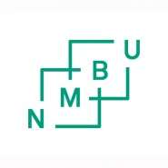
SENSUR AV MASTEROPPGAVE
Les NMBUs regelverk for sensorer og sensur i Forskrift om studier ved NMBU.

Masteroppgaven er utført av:
Navn: |  | Studentnr.:
Student ved fakultet:
Studieprogram:
Oppgaven er skrevet ved fakultet:
Er masteroppgaven:  - konfidensiell i hht. forvaltningsloven  - båndlagt for en begrenset periode (utsatt publisering) |  | Ja Nei

Tittel:
Norsk
Engelsk

Sensur:
Omfang i studiepoeng:
Oppgaven er gitt karakter:

Signatur:
 | Dato: | Underskrift:
Hovedveileder
Sensor

